**Institut supérieur de formation paramédicale de kHémis Miliana w. d’Ain Défla**

**Module : anatomie physiologie**

**Chapitre : Les organes de sens**

**Cour : (l’oreille)**

**L’oreille**

**Plan**

1. **Définitions généralités**
2. **Anatomie de l’oreille**
   1. **Un système central**
   2. **Un système périphérique**
   3. **Oreille externe**
   4. **Oreille moyenne**
   5. **Oreille interne**
3. **Physiologie de l’oreille**
   1. **Audition**
   2. **Equilibre (Equilibration)**

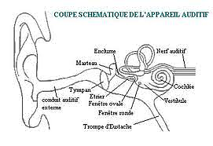

1. **Définitions généralités**

* C’est un organe pair et symétrique[1] occupe des cavités creusées[2] dans l’os temporal (os du crâne) et Assure 2 fonctions : Audition et équilibration.
* Os temporal constitué l’oreille osseuse et formé de 3 parties :
  1. Rocher (os pétreux[3]).
  2. Ecaille.
  3. Tympanal.
* L’oreille constitue l’organe de l’audition et de l’équilibre, on y distingue deux systèmes :
  + **Un système périphérique séparé en 3 parties :**
    1. **L’oreille externe :** pavillon et conduit auditif externe (CAE)
    2. **L’oreille moyenne** : membrane de tympan, chaîne des osselets, caisse[4] de tympan, mastoïde[5], trompe d’eustache
    3. **L’oreille interne :** le labyrinthe[6] formé de la cochlée (audition) et du vestibule[7], Le nerf cochléovestibulaire8 (paire crânien) dans le conduit auditif externe jusqu’au tronc cérébral.
  + **Un système central comportant** :
    - Le tronc cérébral, le cortex cérébral et les voies d’association.

1. **Anatomie de l’oreille**
2. **Un système central comportant :**
   1. Le tronc cérébral (noyaux auditifs et vestibulaires...).
   2. le cortex cérébral (aire auditif …)
   3. et les voies d’association.
3. **Un système périphérique (Oreille)**

**Oreille : 3 parties**

* + 1. L’oreille externe (OE)
    2. L’oreille moyenne (OM)

1. L’oreille interne (OI)

**Un système périphérique (Oreille)**

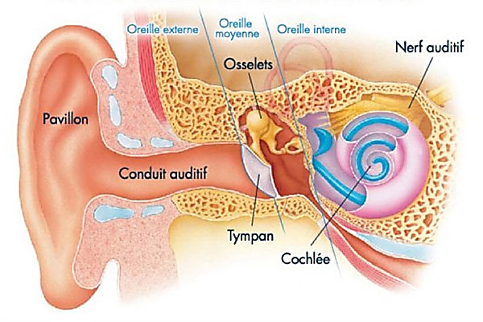

**Un système périphérique (Oreille)**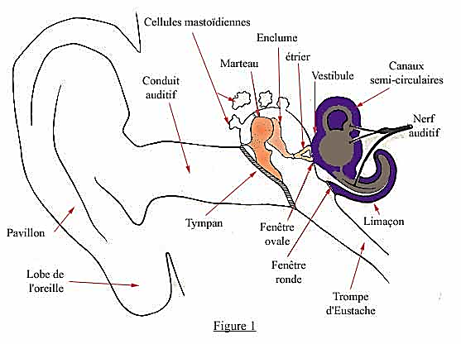

1. **L’oreille externe (OE)**

**2 parties :**

1. Le pavillon
2. Le CAE
3. **Le pavillon**

* Placé latéralement sur le crâne, en arrière de la branche montante[8] de la mandibule[9] (maxillaire inférieur).
* Formé par un **cartilage** enroulé[10] sur lui-même en cornet[11] et **recouvert de peau** sur ses deux faces.
* Formant un aspect de reliefs (saillies) et de creux (dépressions) d’origine cartilagineuse.
* **L’hélix :** En périphérie, en forme d’un bourrelet[12] s’élargissant en bas pour former le lobule[13] de l’oreille
* **Le lobule de l’oreille :** la partie inferieure non cartilagineuse du pavillon.
* **L’anthélix**: Un relief concentrique[14] à l’hélix.
* **La conque[15] :** où s’ouvre le conduit auditif externe.
* **Le tragus :** borde la conque[16] en avant.
* **L’antitragus :** borde la conque en arrière.

(La conque est bordée du en avant et de l’antitragus en arrière)

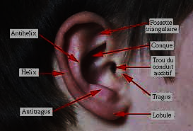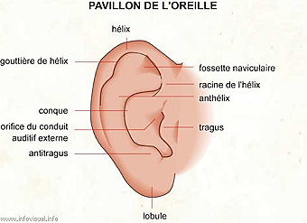

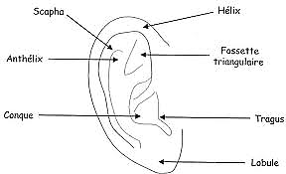

**Le pavillon**

1. **Le Conduit auditif externe (CAE)**

* Canal long de 3 cm de long s’ouvre au niveau de la conque en dehors[17] par **le méat[18] auditif externe et** fermé au fond par **la membrane du tympan**.
* Ses parois sont cartilagineuses en dehors, osseuses en dedans[19] recouvertes d’une peau qui contient de nombreux follicules pileux, des glandes sudoripares[20] et sébacées[21] (secrètent une matière cireuse : **le cérumen)** dans ses deux tiers externes et fine de type fœtale sans annexes cutanés pour son tiers interne.

[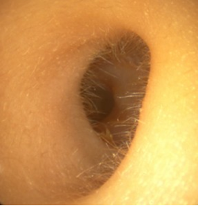](http://le-son-et-vous.e-monsite.com/medias/images/conduit-auditif-externe-1.png)

**Le Conduit auditif externe (CAE)**

1. **L’oreille moyenne (OM)**

* Située dans l’épaisseur du rocher principalement (os pétreux).
* Comprend 3 parties communiquant les unes avec les autres :
  1. **La caisse du tympan**
  2. **Les cavités mastoïdiennes**
  3. **La trompe d’eustache**



**L’oreille moyenne (OM)**

1. **La caisse du tympan**

* Cavité creusée dans l’os temporal présente à décrire 04 parois :
  1. **Sa paroi antérieure (tubaire) :** osseuse, présente l’orifice de la trompe auditive (d’eustache).
  2. **Sa paroi postérieure (mastoïdienne)** : osseuse, présente l’orifice orifice de l’antre mastoïdien.
  3. **Sa paroi externe (tympanique) :** membraneuse, membrane du tympan, sépare OM de OE
  4. **Sa paroi interne (labyrinthique) :** osseuseformée par le rocher contenant l’oreille interne, sépare OM de OI.
     + présente 2 orifices : fenêtre ronde et fenêtre ovale qui communiquent avec l’oreille interne

[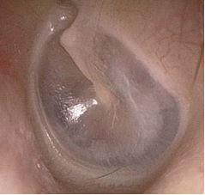](http://le-son-et-vous.e-monsite.com/medias/images/tympan-1.png)

**Membrane du tympan**

**La cavité tympanique et la chaîne des osselets**

* La caisse du tympan est traversée par **la chaîne des osselets, composée de trois os :**

1. le marteau
2. l’enclume[22]
3. et l’étrier[23]

**La chaîne des osselets**

* **Cette chaîne comprend :**
  + **Le marteau** **(malléus)** : en dehors, dont le manche est inclus dans l’épaisseur de la membrane tympanique
  + **L’étrier (steps) :** en dedans, dont la base est scellée[24] par un ligament à la fenêtre ovale
  + **L’enclume (incudis) :** en position intermédiaire, articulée avec ces deux os. Transmet de l’un à l’autre les mouvements imprimés au marteau et à l’étrier par le muscle du marteau (tenseur de la membrane du tympan) et par le muscle de l’étrier (qui relâche la membrane tympanique)
* Ces 3 osselets forment donc une chaîne entre le tympan et la fenêtre ovale

[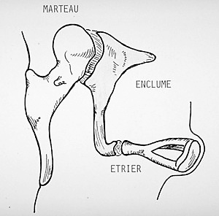](http://le-son-et-vous.e-monsite.com/medias/images/osselets-1.png)

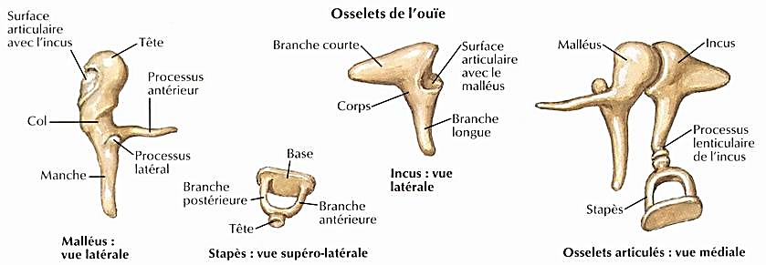

**La chaîne des osselets**

1. **Les cavités mastoïdiennes**

* Les cavités mastoïdiennes sont creusées dans l’épaisseur de la partie mastoïdienne de l’os temporal.
* Se nomment cavités ou cellules
* Nombre variable
* La plus volumineuse est : **l’antre mastoïdien**
* Communiquent directement avec la caisse du tympan, en arrière de laquelle elles sont situées

1. **La trompe d’eustache**

* Canal long de **4 cm de long** va de la **paroi antérieure de caisse du tympan** à la paroi **latérale du rhinopharynx**. (fait communiquer ces 2 organes).
* Constituée de tissu **osseux en arrière** et de tissu **fibrocartilagineux en avant** (cette dernière portion s’ouvre à chaque **déglutition**)

1. **L’oreille interne (OI)**

* Située en dedans de la caisse du tympan, encore appelée **le labyrinthe** :
* **Labyrinthe osseux** creusé dans le rocher
* **Labyrinthe membraneux** contenu dans le labyrinthe osseux
* Ces 2 éléments sont séparées en partie par un espace**, l’espace périlymphatique**, rempli **d’un liquide appelé le périlymphe** et a l’intérieur du **labyrinthe membraneux un liquide appelé l’endolymphe.**

1. **Le Labyrinthe osseux**

* **Divisé en deux parties :**

1. **Le vestibule** et **les trois canaux semi circulaires : (l’appareil d’équilibre).**
2. **Le limaçon osseux (la cochlée) : (l’appareil d’audition).**
3. **Le vestibule**

* Communique avec la caisse du tympan par la fenêtre ovale
* Cavité osseuse contenant 2 poches d’origine membraneuses :

1. **L’utricule**
2. **Le saccule**
3. **Les canaux semi-circulaires**

* **Organisés en canaux semi circulaires :**

1. Externe ou **latérale**
2. Supérieur
3. Postérieur

* Contiennent les canaux **semi circulaires membraneux** correspondants
* S’ouvrent dans le vestibule.

1. **Le limaçon osseux**

* Egalement appelée **cochlée,** Loge **le limaçon membraneux** (**ou canal cochléaire**).

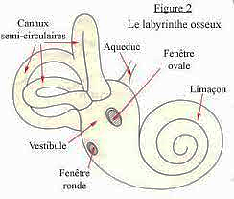

**Le Labyrinthe osseux**

1. **Le labyrinthe membraneux**

* **Labyrinthe membraneux** contenu dans le labyrinthe osseux
* Ces 2 éléments sont séparées en partie par un espace, **l’espace périlymphatique**, rempli[25] d’un liquide appelé **la périlymphe.**
* **Labyrinthe membraneux contient l’endolymphe.**
* Sa paroi présente des épaississements
  + **Crêtes acoustiques (Crêtes ampullaires)** : dans les canaux semi-circulaires.
  + **Tâches acoustiques (macules = macula)** dans le vestibule
  + **Organe de Corti** dans le limaçon
* Les fibres du **nerf vestibulaire** prennent naissance **dans les crêtes et les taches acoustique** ; celles du **nerf cochléaire** dans **l’organe de Corti**

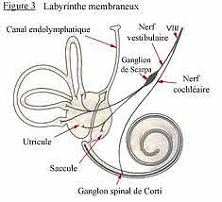

**Labyrinthe membraneux**

1. **Le conduit auditif interne et le nerf auditif**

* Canal creusé dans le rocher, dont l’orifice interne s’ouvre dans l’étage postérieur de la base du crâne
* Laisse le passage aux **nerfs facial, cochléaire, vestibulaire** qui s’engagent dans les orifices au fond du conduit (les nerfs cochléaire et vestibulaire se rejoignent et forment **le nerf auditif**)

1. **Physiologie**

* **L’oreille assure 2 fonctions :** Audition et équilibration.
* Elle possède des organes spécifiques pour assurer chacune de ces fonctions

1. **L’AUDITION**
2. **LE SON**

* Il est le résultat d’un mouvement des molécules d’air qui nous entourent.
* Il est caractérisé par les éléments suivants :

1. **La fréquence** :

* Elle correspond au nombre d’ondes sonores qui passent en un point par unité de temps.
* Plus un son est aigu, plus la fréquence est élevée.
* L’oreille humaine perçoit des sons dont la fréquence va de **20 à 20 000 Hz (Hertz = nombre de cycle/s)**
* **L’acuité auditive la meilleure** se place entre **1000 et 4000Hz**

|  |  |  |  |  |  |  |  |  |  |  |
| --- | --- | --- | --- | --- | --- | --- | --- | --- | --- | --- |
| 20 | 30 | 125 | 250 | 500 | 1000 | 2000 | 4000 | 8000 | 16000 | 20000 |
|  |  |  |  |  |  |  |  |  |  |  |
| infrasons | | Conversation normale | | | | | | | ultrasons | |
| graves | | | | |  | aigus | | | | |
| Basses fréquences | | | | |  | Hautes fréquences | | | | |
| fréquences audibles par l’homme | | | | | | | | | | |

1. **L’amplitude :**

* plus un son est puissant, plus son amplitude est grande.
* L’intensité d’un son se mesure en décibel (dB)
* **L’amplitude d’une conversation normale** se situe aux alentours de **50 dB**

1. **Le timbre**

* Permet de différencier plusieurs instruments qui émettent la même note
* L’oreille humaine est **capable de discerner environ 400 000 sons différents**

1. **Mécanisme de** **l’audition**

* Schématiquement[26], les ondes sonores sont transportées par les OE et OM vers **l’organe de Corti (OI),** où elles sont transformées en **influx nerveux**, qui emprunte[27] ensuite **les voies auditives** **jusqu’au cerveau (aire auditif du lobe temporal)**, qui analyse les ondes sonores.

1. **La transmission du son**

* Est de 4 types dans l’oreille, en partant du pavillon jusqu’à l’encéphale :

1. Aérienne
2. Mécanique
3. Liquidienne
4. Nerveuse
5. **Rôle de l’oreille externe**

* Captation et localisation des sons grâce au pavillon.
* Orientation des sons vers l’intérieur du CAE jusqu’à la membrane du tympan.
* Sous l’effet des vibrations sonores, le tympan aussi se met à vibrer.
* Le tympan ne peut fonctionner correctement que si la pression de l’OE et celle de la
* caisse du tympan sont identiques =>**rôle de la trompe d’eustache.**

1. **Rôle de l’oreille Moyenne**

* **Transmission des vibrations tympaniques à travers la caisse du tympan qui est une cavité aérienne, jusqu’aux cavités liquidiennes de l'oreille interne (vibration de l’air).**
* Pour ce faire, l'énergie sonore issue de la membrane tympanique doit être amplifiée (le liquide est plus difficile à ébranler que l'air).
* **Cette amplification est réalisée grâce à deux phénomènes :**
  + **l'articulation mécanique** de la chaîne des osselets ;
  + **la différence de surface** qui existe entre la membrane tympanique et la fenêtre ovale (lieu d'insertion de l'étrier, dernier osselet de la chaîne).
* **Mécanismes de protection :**
  + Lorsque les sons sont trop importants : risque de lésion de l’oreille interne
  + Deux Mécanismes de protection :
    - **Réflexe stapédien :** (contraction du muscle de l’étrier)
    - **Réflexe acoustique** : (contraction du muscle du marteau) => rigidifie la chaîne des osselets et empêche donc transmission du son

1. **Rôle de la trompe auditif (d’eustache)**

* Equilibre de pression entre la caisse du tympan et le milieu externe
* Drainage de la caisse du tympan
* aération de la caisse du tympan

1. **Rôle de l’oreille interne**

* Les vibrations parvenues à l’étrier sont transmises **par la fenêtre ovale au liquide périlymphatique, qui vibre à son tour**.
* La propagation des vibrations dans le liquide suit tout d’abord la rampe vestibulaire du limaçon, puis la rampe tympanique, pour aboutir à la fenêtre ronde, qui se déforme.
* La plus grande partie de l’énergie passe de la rampe vestibulaire au canal cochléaire, et à partir de là, à la membrane basilaire, qui vibre à son tour ; elle ébranle les cellules auditives.
* Les cellules auditives sont alors déplacées latéralement par rapport à leurs cils qui se courbent sous l’effet du déplacement.
* **Le déplacement des cellules auditives entraîne la libération d’un neurotransmetteur**
* **qui va stimuler les fibres nerveuses du ganglion de corti.**
* **L’influx est créé, il se propage alors le long des axones du nerf cochléaire**.
* **Le signal mécanique est codé en signal électrique et enfin le message arrive au cerveau  auditif situé dans le lobe temporal.**

1. **L’équilibre (L’équilibration)**

* L’équilibration est assurée par l’oreille interne, et plus précisément par les **canaux semi-circulaires, les utricules et les saccules.**
* Ils contiennent tous une partie sensorielle :
* **Macules** pour les utricules et les saccules
* **Crêtes ampullaires** pour les canaux semi-circulaires.

1. **Utricules et saccules (Macules)**

* Ils renseignent sur **les accélérations linéaires** **de la tête** et sur les différentes positions que la tête adopte.
* **Les otolithes,** contenus dans la membrane gélatineuse qui recouvre les cellules ciliées maculaires, exercent sur ces cellules une pression.
* Au cours **des accélérations en ligne droite** **ou des changements de position de la tête, la pression exercée par les otolithes diffère.**
* Les modifications de pression sont ainsi captées par les cellules des macules, qui les transmettent aux fibres nerveuses auxquelles elles sont liées. **Les neurones sont stimulés, l’influx nerveux est alors envoyé dans le nerf vestibulaire**.

1. **Les canaux semi-circulaires (Crêtes ampullaires)**

* Ils sont **sensibles aux accélérations angulaires de la tête**. Ils participent ainsi au maintien de l’équilibre.
* Ils sont **organisés en trois plans perpendiculaires** les uns par rapport aux autres.
* **Ces 3 plans déterminent 3 axes de mouvement perceptible :**

1. Mouvement de la tête de bas en haut et de haut en bas (acquiescement)
2. Mouvement de la tête de gauche à droite et de droite à gauche (négation)
3. Mouvement de la tête latéral, oreille vers l’épaule (hochement)

* Chaque mouvement de ce type **exerce une accélération (ou une décélération) angulaire au niveau de l’endolymphe** contenue dans les canaux semi-circulaires
* Les mouvements liquidiens sont perçus **par les cellules ciliées de des crêtes ampullaires.**
* Celles-ci sont stimulées, elles déclenchent **un influx nerveux dans le nerf vestibulaire** (ou branche vestibulaire du nerf auditif).

**Conclusion**

* L’oreille est l’organe de l’audition et de l’équilibre
* Cet appareil sensoriel nous renseigne sur la position de la tête lorsqu’elle est immobile

(Équilibration statique) et sur les mouvements de celle-ci lorsqu’elle se déplace

(équilibration dynamique).

1. متناظرة
2. جوف
3. Qui a rapport au rocher* de l'os temporal
4. صندوق
5. Partie postérieure et inférieure de l'os temporal, située en arrière du conduit auditif externe
6. تجويف الأذن
7. رواق
8. حادة, مرتفعة
9. الفك الأسفل
10. يلتف
11. قمع
12. عكس مقعر
13. Petit lobe فص
14. متركز
15. بوق صدفي
16. صدفة
17. خارج
18. تجويف
19. في الداخل
20. Glande exocrine annexe de l'épiderme et sécrétant la sueur عرق
21. Glande annexe de l'épiderme, sécrétant le sébum. مادة دهنية تفرزها الغدد الدهنية
22. سندان الأذن
23. عظم الركاب " في الأذن "
24. ثبت
25. مملوء
26. على نحو مبسط
27. مستعار